Zgodnie z wprowadzoną w 2018 r. nowelizacją ustawy o samorządzie gminnym,
co roku do 31 maja Wójt Gminy przedstawia Radzie Gminy raport o stanie gminy. Raport podsumowuje działalność samorządu gminnego w roku poprzednim.
Zakres opracowanego dokumentu obejmuje przede wszystkim realizację polityk,
programów, strategii, uchwał rady gminy za rok 2020.
Informacje zawarte w niniejszym dokumencie posłużą do zwiększenia wiedzy na temat funkcjonowania samorządu, a także staną się podstawą dalszego rozwoju Gminy Wiśniewo.

Raport został udostępniony na stronie gminy, radni otrzymali go w formie papierowej.
Zachęcam do dyskusji na temat informacji zawartych w raporcie i ewentualnych pytań.

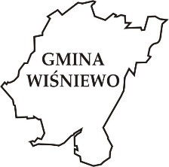

RAPORT O STANIE GMINY WIŚNIEWO W ROKU 2020

Wiśniewo 2020

- Charakterystyka Gminy

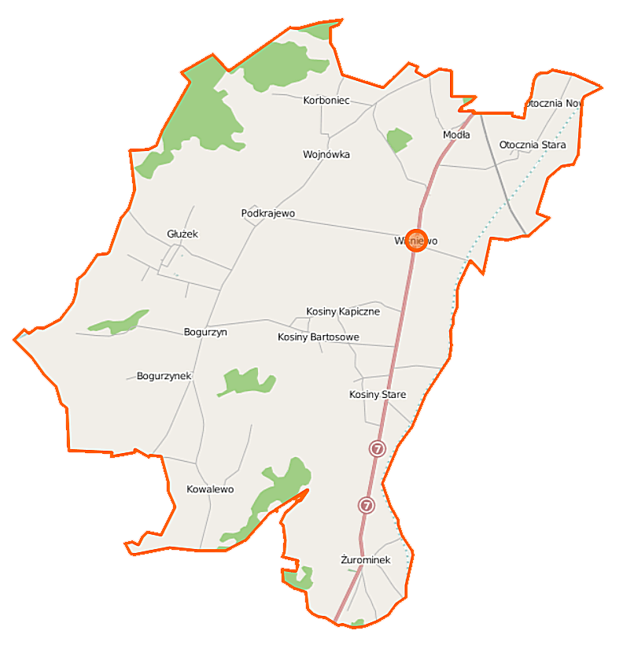

Położenie
Gmina Wiśniewo jest gminą wiejską, usytuowaną w północnej części województwa mazowieckiego w powiecie mławskim. Gmina składa się z 16 sołectw o łącznej powierzchni 99 km² (9 928 ha) i graniczy z następującymi gminami:
- od południa – Strzegowo, Szreńsk,
- od zachodu – Lipowiec Kościelny,
- od północy - Mława,
- od wschodu – Szydłowo, Słupsk.

Rysunek 1. Położenie gminy Wiśniewo na tle kraju, województwa mazowieckiego i powiatu mławskiego
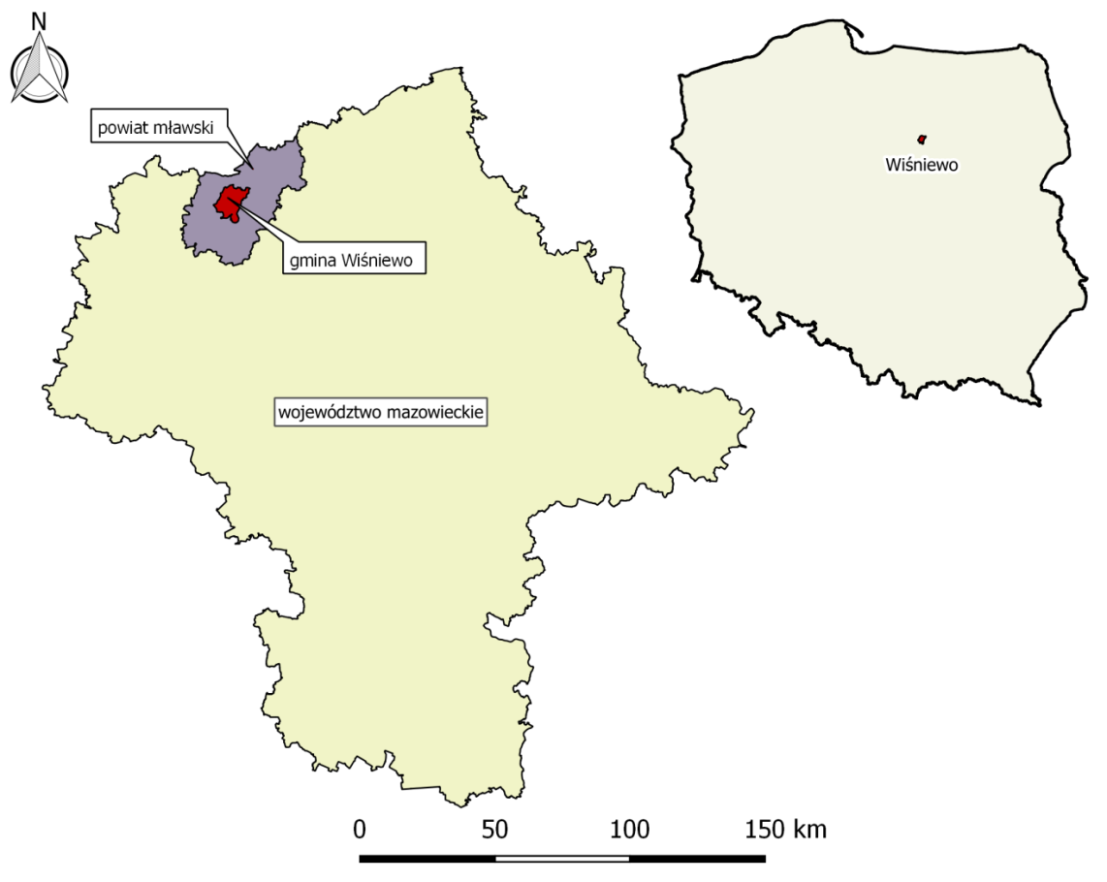

Rysunek 3. Przebieg infrastruktury komunikacyjnej na terenie gminy Wiśniewo
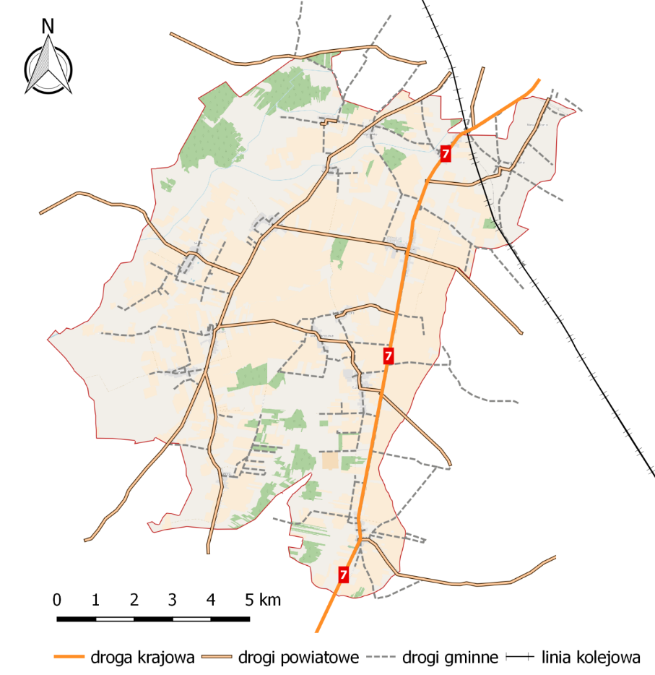

Wody powierzchniowe
Wody na terenie gminy położone są na obszarze dorzecza Wisły, w regionie wodnym Wisły Środkowej. Cały obszar gminy przynależy do zlewni Wkry i jest odwadniany przez jej dopływ Mława. Przez obszar gminy Wiśniewo przepływają następujące rzeki:
- Fragment Mławki, swój początek bierze na północ od Mławy w okolicach Białut i płynąc w kierunku południowo-zachodnim uchodzi do Wkry w rejonie Ratowa,
- Seracz, na terenie gminy jest największym w całości uregulowanym lewobrzeżnym dopływem Mławki. Rzeka płynie z północnego wschodu na południowy zachód. Długość cieku na terenie e gminy wynosi 13,3 km o średniej szerokości 2,5 m.
- Sewerynka - lewobrzeżny dopływ Mławki. Obszarem źródłowym rzeki jest teren położony na północny - wschód od wsi Kosiny Bartosowe do wsi Kosiny Kapiczne. Długość cieku na terenie gminy wynosi 8,7 km o średniej szerokości 1,2 m.

Sieć wodociągowa
- Rozdzielcza sieć wodociągowa na terenie gminy Wiśniewo wynosi 102,5 km, natomiast wskaźnik zwodociągowania, który oznacza stosunek liczby mieszkańców korzystających z wody wodociągowej do ogólnej liczby mieszkańców gminy, wyniósł 97,4%.
- Sieć wodociągowa na terenie gminy jest sukcesywnie rozbudowywana, a z roku na rok wzrasta jej długość. Efektem tego jest coraz większa ilość przyłączy oraz liczby mieszkańców korzystających z sieci. Zużycie wody przez gospodarstwa domowe na jednego mieszkańca na terenie gminy w 2019 r. wyniosło 42,9 m³.

Zasoby geologiczne
- Gmina Wiśniewo pod względem zasobności w surowce mineralne jest uboga – na jej terenie występują dwa udokumentowane złoża kopalin.
- Tabela 1. Złoża kopalin w gminie Wiśniewo
Nazwa złoża | Kopalina | Stan zagospodarowania zasobów | Powierzchnia (ha) | Zasoby geologiczne bilansowe
Korboniec | torfy | złoże rozpoznane szczegółowo | 1,688 | –
Kosiny Bartosowe | kruszywa naturalne | eksploatacja złoża zaniechana | 9,891 | 1 065 (tys. t)

- Złoże Kosiny Bartosowe jest to czwartorzędowa kopalina piasku różnoziarnistego z domieszką żwiru lub pospółki. Wyrobisko ma znaczenie lokalne, obecnie o zaniechanej eksploatacji.
- Złoże Korboniec zlokalizowane jest na terenie Zieluńsko-Rzęgnowskiego Obszaru Chronionego Krajobrazu. Złoże należy do utworów czwartorzędowych.

Grunty
Na terenie gminy Wiśniewo podobnie jak na terenie całego powiatu zdecydowanie przeważają grunty orne w klasie IVa i IVb - około 50% ogólnej powierzchni. Najkorzystniejsza struktura gruntów ornych dla upraw rolnych występuje w sołectwach Kosiny Kapiczne i Bogurzyn, natomiast najmniej korzystna w sołectwach Korboniec i Kowalewo. Najlepsze jakościowo użytki zielone występują w sołectwach Bogurzyn, Otocznia Stara, Głużek.
Gleby na terenie gminy wykorzystywane są przede wszystkim dla celów rolniczych. Gmina dzieli się wyraźnie na dwie części: zachodnią z dominacją kompleksów łąkowo - pastwiskowych, obszarów torfowiskowych z niewielkim udziałem lasów na siedlisku olsu oraz wschodnią, prawie bezleśną, gdzie udział gruntów ornych sięga 60% do prawie 80% areału wsi.
Struktura zagospodarowania gruntów Wiśniewo przedstawia się następująco:
- użytki rolne – 8 726 ha,
- grunty leśne oraz zadrzewione i zakrzewione – 519 ha,
- grunty pod wodami – 21 ha,
- grunty zabudowane i zurbanizowane – 326 ha,
- nieużytki – 335 ha,

Coraz więcej buduje się domów jednorodzinnych, co świadczy o tym, że dobrze się
w gminie mieszka.
W roku 2020 na terenie gminy rozpoczęto budowę 58 budynków mieszkalnych jednorodzinnych.
Do użytkowania oddano 17 budynków.

Wykres 1. Struktura zagospodarowania gruntów gminy Wiśniewo

Źródło: opracowanie własne na podstawie danych GUS

Gospodarka odpadami i zapobieganie powstawaniu odpadów

Zgodnie z założeniami WPGO gmina Wiśniewo należy do ciechanowskiego regionu gospodarki odpadami.
Systemem gospodarki odpadami na terenie gminy Wiśniewo zostały objęte wszystkie nieruchomości zamieszkałe. Do systemu opłatowego nie zostały włączone nieruchomości niezamieszkałe, biura, szkoły, urzędy, placówki handlowe, usługowe. Właściciele tych nieruchomości mają obowiązek zawarcia umów indywidualnych.
Informacja o odpadach na dzień 31.12.2021r.
Ilość osób zadeklarowanych | 4358
Ilość punktów odbioru | 1399
Ilość złożonych deklaracji | 1415

Odpady zebrane od mieszkańców w 2020 roku
Zmieszane odpady opakowaniowe | 27,74 Mg
Odpady ulegające biodegradacji | 68,380 Mg
Zmieszane odpady komunalne | 959,070 Mg
Wielogabarytowe | 73,30 Mg
Segregowane odpady komunalne | 258,23 Mg

Demografia
Pod koniec 2020 roku gminę Wiśniewo zamieszkiwało 5 125 osób, z czego 50,5% (2603 osób) stanowili mężczyźni, a 49,5% (2522) kobiety. Gęstość zaludnienia w gminie wynosi 52 osób na 1 km² co jest wartością niższą w porównaniu do gęstości zaludnienia w powiecie mławskim (62 osób/km).
O zasobach ludnościowych świadczy nie tylko liczba ludności, ale również jej struktura wiekowa. Z punktu widzenia rozwoju każdej gminy bardzo ważna jest struktura według ekonomicznych grup wieku, dzieląca ludność na tę w wieku przedprodukcyjnym (0–14 lat), produkcyjnym (kobiety w wieku 15–59 lat i mężczyźni w wieku 15–64 lat) oraz poprodukcyjnym (kobiety powyżej 59 lat i mężczyźni powyżej 64 lat)
W 2020 roku w gminie odnotowano 52 urodzenia i 72 zgony.

Wykres 1. Struktura wieku mieszkańców gminy Wiśniewo

Źródło: opracowanie własne na podstawie danych GUS

Gospodarka

W gminie Wiśniewo zarejestrowane są 313 podmioty gospodarki narodowej. Należą one głównie do sektora prywatnego (228 podmiotów).
Tabela 2. Podmioty gospodarki narodowej zarejestrowane w rejestrze REGON
Podmioty gospodarki narodowej wg sekcji PKD | Liczba jednostek gospodarczych na rok 2020
Ogółem | 340
W tym w sektorze:  rolniczym | 16
przemysłowym | 39
budowlanym | 70
Na 10 tys. ludności | 651
Osoby fizyczne prowadzące działalność gospodarczą na 10 tys. ludności | 522

9.Turystyka
Do głównych atrakcji gminy Wiśniewo należą obiekty zabytkowe. Poniżej przedstawiono spis budynków, które zostały wpisane do rejestru zabytków prowadzonego przez Narodowy Instytut Dziedzictwa:
Bogurzyn
- kościół par. pw. św. Doroty, 1862, nr rej.: A-1075 z 21.05.2012;
Wojnówka
- kościół par. pw. św. Anny, 1904-14, nr rej.: A-1193 z 23.07.2013;
Żurominek
- kościół par. pw. św. Stanisława Biskupa, drewniany, XVIII, nr rej.: A-146 z 12.04.1962.
Jedną z atrakcji przyrodniczych jest obszar Natura 2000 i siedlisko orła bielika. Inne gminne zabytki to: Figura Św. Jana Niepomucena w Starych Kosinach czy siedlisko tzw. okop w Bogurzynie, przydrożne figurki i kapliczki.
Ciekawie czas można spędzić np. w Stajni Tarpan w Korbońcu.

- Oświata i Wychowanie

Gmina Wiśniewo w roku szkolnym 2019/2020 była organem prowadzącym dla czterech szkół podstawowych z siedmioma oddziałami przedszkolnymi . Działające na terenie gminy placówki oświatowe działały w oparciu o tzw. „prawo oświatowe”, przepisy o samorządzie terytorialnym i finansach publicznych, a także uchwałę Rady Gminy z 2017roku, statuty tych placówek oraz zatwierdzone arkusze organizacyjne. Zgodnie ze wspomnianą uchwałą organu prowadzącego uczniowie klas VII i VIII szkół podstawowych w Bogurzynie, Głużku i Starych Kosinach realizowali obowiązek szkolny w Szkole Podstawowej w Wiśniewie. Uchwała z 2017 roku obowiązywała do roku 2020 . W lutym tego roku podjęto na nowo uchwałę wskazującą uczniom klas VII i VIII szkół w Bogurzynie, Głużku i Starych Kosinach realizację obowiązku szkolnego w szkole w Wiśniewie. Uchwała ta zgodnie z art. 205 ust.4 ustawy z 14 XII 2016 r. –Przepisy wprowadzające ustawę - Prawo oświatowe, obowiązuje do końca roku szkolnego 2022/2023.

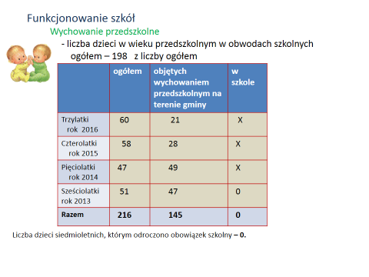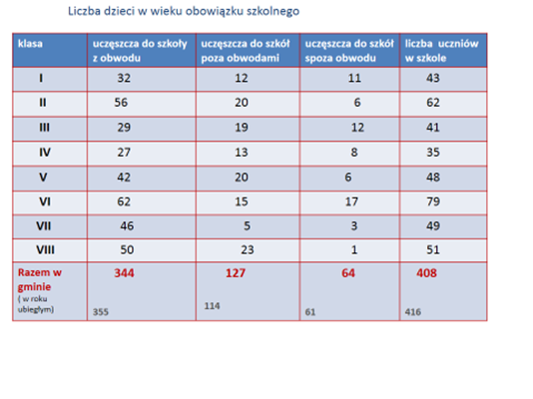
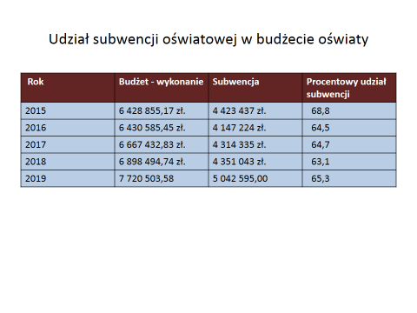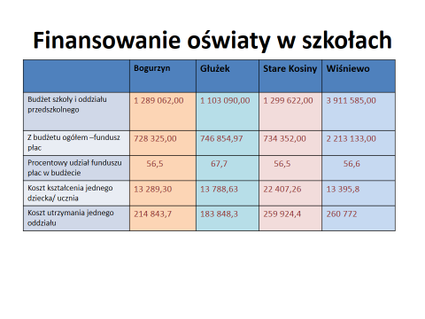

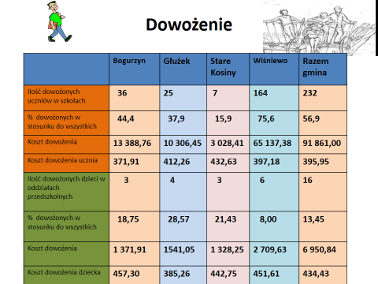

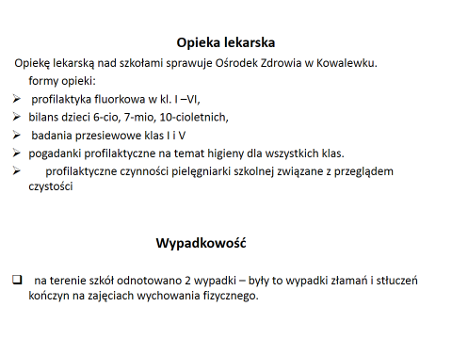

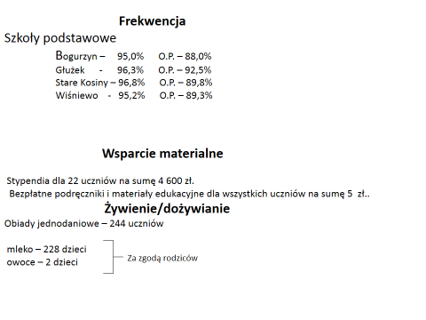

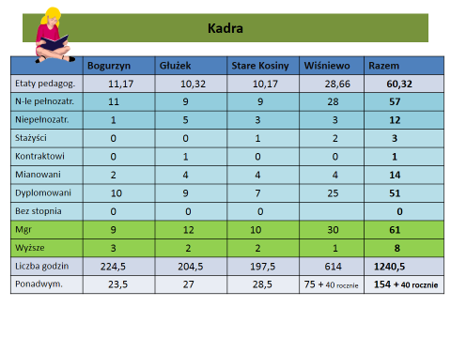

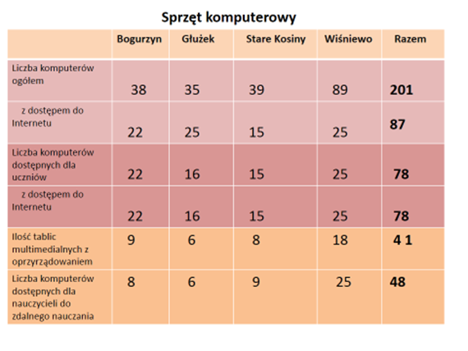

- Bezpieczeństwo w gminie

Straż Gminna w Wiśniewie funkcjonuje od 18.08.2008r. W skład Straży Gminnej wchodzi komendant i jeden strażnik. Formacja obsługuje teren pięciu gmin tj. Wiśniewo, Wieczfnia Kościelna, Lipowiec Kościelny, Szydłowo i Stupsk, na których znajduje się 110 miejscowości, mieszka 23816 mieszkańców, a ich łączna powierzchnia wynosi 573,51 km2.
Straż Gminna w Wiśniewie na terenie swojego działania w 2020r zatrzymana jedną osobę poszukiwaną , nietrzeźwego rowerzystę oraz sprawcę kradzieży mienia. Wszystkie te sprawy przekazano Policji.
Natomiast w 2019r. została zatrzymana osobę w stanie nietrzeźwości (3 promile) która kierując samochodem osobowym stwarzała poważne zagrożenie w pobliżu szkoły. Zabezpieczano również wypadek drogowy. O w/w zdarzeniach została powiadomiona Policja. Ujawniono także dwa przypadki pompowania szamba, do przydrożnego rowu, z terenu jednej z firm. Poinformowano o tym Wojewódzki Inspektorat Ochrony Środowiska.
Na dobrym poziomie układa się współpraca z policją. Przykładem są wspólne służby w związku z zapobieganiem, przeciwdziałaniem i zwalczaniem COVID-19.
Ponadto w 2020r: zostały przeprowadzone 578 interwencje, ujawniono 293 wykroczenia, za które nałożono 59 mandatów karnych na kwotę 11650 zł i udzielono 234 pouczenia.
Natomiast w 2019r: przeprowadzono 630 interwencji, ujawniono 289 wykroczeń, za które skierowano 3 wnioski do Sądu Rejonowego w Mławie, nałożono 36 mandatów karnych na kwotę 5350 zł i udzielono 250 pouczeń.
Na terenie gminy Wiśniewo w 2020r: przeprowadzono 146 interwencji, ujawniono 53 wykroczenia, za które w 12 przypadkach nałożono mandaty karne na kwotę 2300zł i udzielono 41 pouczeń.
Natomiast w 2019r w w/w gminie: przeprowadzono 147 interwencji, ujawniono 66 wykroczeń, za które w jednym przypadku skierowano wniosek do Sądu Rejonowego w Mławie, oraz nałożono 9 mandatów karnych na kwotę 1550zł i udzielono 56 pouczeń .

Na terenie Gminy Wiśniewo działa 6 jednostek OSP oraz 1 drużyna MDP działająca przy OSP Kowalewo.
Zrzeszają one prawie 200 druhów , z czego 150 czynnych.
Jednostki OSP Kowalewo i Podkrajewo działają w strukturach KSRG, gdzie muszą spełniać wysokie wymagania szkoleniowe.

- Biblioteki

W gminie w 2020 r. funkcjonowała jedna biblioteka gminna, w której zatrudnione są 2 osoby.
Gminna Biblioteka Publiczna w Wiśniewie (stan na 31.12.2020)
Lokalizacja Wiśniewo 78
Adres strony internetowej: www.gbpwisniewo.naszabiblioteka.com
Wielkość obsługiwanej populacji: 5129
Powierzchnia lokalu: 135 m²
Budżet: 166.309,00
Liczba miejsc dla czytelników: 20
Liczba komputerów: 6, w tym podłączonych do Internetu:6, dostępnych dla czytelników: 4
Biblioteka użytkuje program biblioteczny MAK+, z możliwością dostępu do katalogu on-line
Liczba zatrudnionych osób: 3
Księgozbiór: 13586 woluminów ( zakupiono w ciągu roku 785 woluminów, z dotacji organizatora: 537, ze środków MKiDN 248 za łączną kwotę 19.169,56)
Ponadto biblioteka zapewnia dostęp do konsorcjum LEGIMI- licencjonowanego zbioru elektronicznego liczba aktywnych kont: 16, liczba wypożyczeń: 114
Liczba wypożyczeń księgozbioru: 3660
Liczba zarejestrowanych czytelników: 334
Łączna liczba odwiedzin w bibliotece: 2403
Z powodu Covid-19 biblioteka była niedostępna dla czytelników przez łączną liczbę 61 dni.

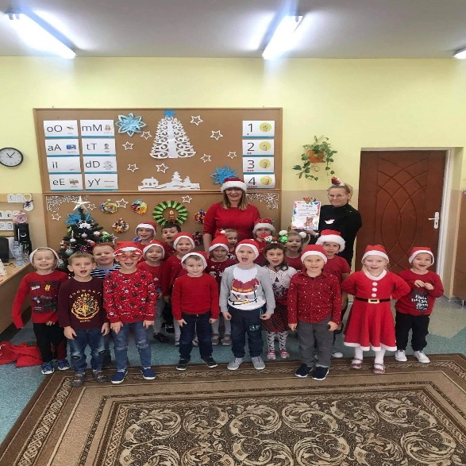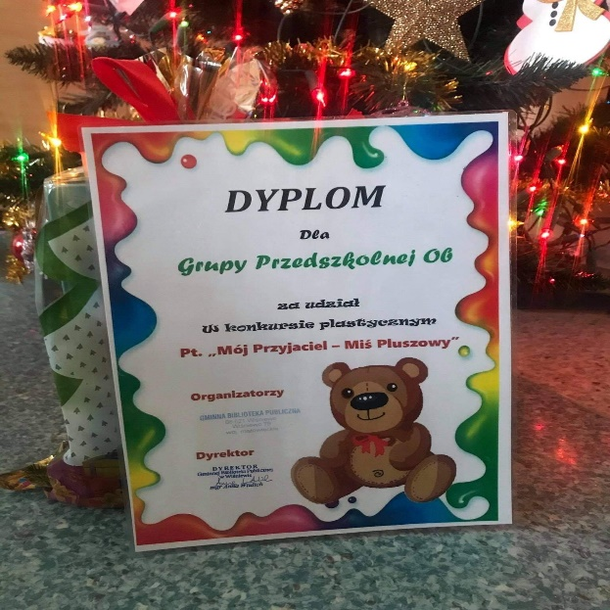
- Pomoc społeczna
Realizacją zadań z zakresu pomocy społecznej na terenie gminy Wiśniewo zajmuje się Gminny Ośrodek Pomocy Społecznej,
Ośrodek realizuje zadania zlecone i własne gminy. Zgodnie z treścią przepisu art. 110, ust. 1 ustawy o pomocy społecznej, realizując zadania zlecone z zakresu administracji rządowej kieruje się ustaleniami przekazanymi przez Wojewodę Mazowieckiego, natomiast wykonując zadania własne gminy, kieruje się ustaleniami Wójta Gminy Wiśniewo.
Gminny Ośrodek Pomocy Społecznej w Wiśniewie w ramach realizacji wieloletniego programu rządowego „ Pomoc państwa w zakresie dożywiania ” udzielił pomocy w formie bezpłatnego posiłku lub zasiłku celowego na zakup posiłku na rzecz dzieci w wieku szkolnym i przedszkolnym oraz osób starszych i niepełnosprawnych. W tej materii współpracował z 7 szkołami podstawowymi i ponadpodstawowymi. Realizacja rządowego programu pozwoliła na zapewnienie pomocy osobom i rodzinom, które wymagały takiego wsparcia, a nie kwalifikowały się do świadczeń zgodnie z ustawą o pomocy społecznej ze względu na przekroczenie ustawowego kryterium dochodowego. Dla wyjaśnienia dodać należy, iż kryterium dochodowe uprawniające do korzystania ze świadczeń pomocy społecznej wynosiło 528,00 zł na osobę w rodzinie, natomiast do świadczeń z rządowego programu „ Posiłek w szkole i w domu” 150 % tej kwoty, tj. 792,00 zł.
Pomoc żywnościową dla mieszkańców gminy Wiśniewo zapewniał również FEAD Program Operacyjny Pomoc Żywnościowa 2014-2020 , do którego pracownicy GOPS zakwalifikowali 311 osób. Ponadto z Banku Żywności w Ciechanowie pozyskano i rozdysponowano żywność krótkoterminową.
Udzielano również pomocy w formie usług opiekuńczych w 2020r. objęto nią 9 osoby. Pomoc ta przysługuje osobom samotnym, które z powodu wieku, choroby lub innych przyczyn wymagają pomocy osób drugich, a są jej pozbawione. W szczególnie uzasadnionych przypadkach może być również przyznana osobie w rodzinie. Opiekę nad wymienionymi osobami tut. Ośrodek zlecał 3 opiekunkom zatrudnionym w ramach umowy o pracę. Specjalistyczne usługi opiekuńcze przyznano 6 osobom z zaburzeniami psychicznymi i opłacane były one w ramach zadań zleconych.
W 2020 roku w domach pomocy społecznej przebywało 2 mieszkańców Gminy Wiśniewo. Do wymienionych placówek kierowane są osoby obłożnie chore, którym gmina nie może zapewnić całodobowej opieki w miejscu zamieszkania. Ponadto w schronisku dla bezdomnych z usługami opiekuńczymi przebywała 1 osoba.
Zadania zlecone gminie obejmowały: specjalistyczne usługi opiekuńcze, świadczenia rodzinne, jednorazową zapomogę z tytułu urodzenia dziecka , fundusz alimentacyjny, zasiłek dla opiekuna, składkę zdrowotną,. Wydatki na realizację wymienionych zadań w roku 2020 zostały przedstawione w załączonych tabelach
W 2020r. realizowane było również świadczenie mające doprowadzić do zwiększenia dzietności rodzin. Świadczenie wychowawcze przysługuje :matce, ojcu, opiekunowi faktycznemu dziecka albo opiekunowi prawnemu dziecka. obywatelom polskim, cudzoziemcom:
Świadczenie wychowawcze przysługiwało w 2020r. w wysokości 500,00 zł miesięcznie na dziecko. Świadczenie wychowawcze przysługuje do dnia ukończenia przez dziecko 18 roku życia. W 2020 r. wypłacono 11872 świadczeń. Całkowity koszt zadania świadczenia wyniósł 5 895 570,02 zł.
Następnym zadaniem jest Program „Dobry Start”. Jest to 300 złotych jednorazowego wsparcia dla wszystkich uczniów rozpoczynających rok szkolny niezależnie od wysokości osiąganego dochodu. Świadczenie dobry start przysługuje raz w roku na rozpoczynające rok szkolny dzieci do ukończenia 20 roku życia. Dzieci niepełnosprawne uczące się w szkole otrzymają je do ukończenia przez nie 24 roku życia. Świadczenie przysługuje wyłącznie dzieciom uczącym się w szkole . W 2020 r. przyznano 694 świadczeń, a wydatki na realizację wymienionego zadania wyniosły łącznie 207 900,00 zł.
Kolejnym zadaniem jest Program kompleksowego wsparcia dla rodzin „Za życiem” obejmujący swoimi działaniami rzeczywistą i pełną pomoc w celu integracji społecznej i zawodowej osób niepełnosprawnych oraz wsparcie ich rodzin. Obejmuje on pomoc dla kobiet w okresie ciąży (w tym powikłanej), porodu i połogu oraz rozwój wsparcia dla matek z małoletnimi dziećmi. W 2020r. nie udzielono z tego tytułu pomocy rodzinom
INNE ZADANIA REALIZOWANE PRZEZ OŚRODEK

W 2020 roku Gminny Ośrodek Pomocy Społecznej prowadził Program Karty Dużej Rodziny, którego celem jest promowanie modelu rodziny wielodzietnej, kreowanie jej pozytywnego wizerunku, umacnianie i wspieranie oraz zwiększanie szans rozwojowych, życiowych dzieci wychowujących się w takich rodzinach. W 2020 r wydanych zostało 23 Ogólnopolskich Kart Dużej Rodziny dla 8 rodziny wielodzietnej. Wszelkie informacje klienci Ośrodka mogą uzyskać bezpośrednio w tut. instytucji od pracowników lub ze strony internetowej, na której znajduje się również uaktualniona lista partnerów KDR. Wypłacane były również dodatki mieszkaniowe dla 4 osób na łączną kwotę 6100,18 oraz 1 zasiłek energetyczny na łączną kwotę 182,24 zł. Wypłacone zostały również stypendia dla 134 dzieci na kwotę – 90844,36 zł z czego z budżetu gminy wypłacono kwotę 9084,44.

Ośrodek w 2020r. zatrudniał 11 pracowników, w tym :
• pracowników socjalnych – 3 etaty
• Opiekunka środowiskowa – 3 osoby
• Referent do spraw świadczeń rodzinnych i pomocy osobom uprawnionym do alimentów 1 etat
• Asystent rodziny – ½ etatu
• Główny księgowy - 1 etat
• Kierownik Ośrodka - 1 etat
• Pracownik do spraw świadczenia wychowawczego- 3/4 etatu i 1/4 etatu pracownik do spraw stypendium, dodatków mieszkaniowych i Karty Dużej Rodziny
Opiekę nad chorym w domu sprawowały 3 opiekunki na umowę o pracę świadcząc usługi w 9 środowiskach oraz 2 specjalistów zatrudnionych na umowę zlecenie świadczących specjalistyczne usługi opiekuńcze w miejscu zamieszkania u 6 osób. Liczba świadczonych usług opiekuńczych jest różna w zależności od potrzeb. Osoby starsze i obłożnie chore pozostają pozbawione opieki ze strony rodzin i wymagają opieki ze strony gminy. Podstawowym zadaniem pracowników Ośrodka jest praca socjalna. W terenie pracowało 3 pracowników socjalnych z tut. Ośrodka. Praca socjalna wykonywana przez pracowników socjalnych Gminnego Ośrodka Pomocy Społecznej prowadzona jest na bieżąco. Jest ona działalnością zawodową skierowaną na pomoc osobom i rodzinom we wzmocnieniu lub odzyskaniu zdolności do funkcjonowania w społeczeństwie oraz tworzeniu warunków temu sprzyjających. Ma na celu lepszą adaptację osób, rodzin i grup społecznych w ich środowisku życia. Z uwagi na pandemię część spraw załatwiana była telefoniczne, jednak specyfika pracy w terenie wyklucza przejście na całkowitą pracę zdalną.
W codziennej pracy Ośrodek współpracuje przede wszystkim z Powiatowym Urzędem Pracy, Powiatowym Centrum Pomocy Rodzinie, Sądem Rejonowym w Mławie, Zespołem Interdyscyplinarnym, Gminną Komisja Rozwiązywania Problemów Alkoholowych, Policją, Ośrodkiem Zdrowia oraz szkołami z terenu naszej gminy. W ostatnim okresie Ośrodek nawiązał ściślejszą współpracę z policją ze względu na zwiększenie się liczby osób, w stosunku do których należy podejmować działania w związku z występowaniem przemocy w rodzinie, której główną przyczyną jest nadmierne spożywanie alkoholu przez osoby stosujące przemoc. Wspólne wizyty u tych rodzin, podczas których przeprowadzane są rozmowy ostrzegawcze, a także wskazywane konsekwencje nieprawidłowego postępowania dają niejednokrotnie pozytywny rezultat.

- Finanse gminy

Budżet Gminy Wiśniewo na 2020 rok został przyjęty przez Radę Gminy w dniu 18 grudnia 2019 roku Uchwałą Nr XIV/68/2019, która określiła dochody w łącznej kwocie 24.888.335,00 zł., w tym:
- dochody bieżące – 24.823.967,00 zł.,
- dochody majątkowe – 64.368,00 zł.
oraz wydatki w tej samej wysokości 24.888.335,00 zł., w tym:
- wydatki bieżące – 24.141.717,00 zł.,
- wydatki majątkowe – 746.618,00 zł.
Jest to budżet zrównoważony.

Po zmianach na dzień 31.12.2020r. budżet gminy zamykał się kwotami:

- Dochody budżetu - plan - 32.626.987,96 zł.
- wykonanie - 32.956.623,43 zł.

Dochody bieżące - plan - 31.937.619,96 zł.
- wykonanie - 32.213.133,38 zł.
Dochody majątkowe - plan - 689.368,00 zł.
- wykonanie - 743.490,05 zł.

2. Wydatki budżetu - plan . 36.084.721,96 zł.
- wykonanie - 33.983.981,22 zł.

Wydatki bieżące - plan - 31.937.619,96 zł.
- wykonanie - 30.502.483,30 zł.
Wydatki majątkowe - plan - 4.147.102,00 zł.
- wykonanie - 3.481.497,92 zł.

Po zmianach na dzień 31.12.2020r. w budżecie Gminy planowany był deficyt w kwocie 3.457.734,00 zł. , a wykonany w kwocie 1.027.357,79 zł. , który został pokryty nadwyżka z lat ubiegłych w kwocie 1.027.357,79 zł.

Dochody wykonano w 101%.
Wydatki wykonano w 94%.

Dochody budżetu Gminy Wiśniewo w podziale działowym.
L.p. | Dział | w złotych
L.p. | Dział | Plan | Wykonanie | %
1. | 010 - Rolnictwo i łowiectwo | 538.241,31 | 538.077,69 | 100
2. | 150 – Przetwórstwo przemysłowe | 64.368,00 | 0,00 | 0
2. | 600 – Transport i łączność | 125.000,00 | 244.097,95 | 195
3. | 700 - Działalność usługowa | 53.531,00 | 57.039,84 | 107
4. | 750 - Administracja publiczna | 176.736,00 | 208.235,08 | 118
5. | 751 - Urzędy naczelnych organów władzy państwowej, kontroli i ochrony prawa oraz sądownictwa | 55.706,00 | 48.703,44 | 87
6. | 754 – Bezpieczeństwo publiczne i ochrona przeciwpożarowa. | 191.400,00 | 186.566,66 | 97
7. | 756 - Dochody od osób prawnych, od osób fizycznych i od innych jednostek nieposiadających osobowości prawnej oraz wydatki związane z ich poborem | 6.993.830,65 | 7.185.454,81 | 103
8. | 758 – Różne rozliczenia | 8.748.231,00 | 8.748.033,43 | 100
9. | 801 – Oświata i wychowanie | 527.797,00 | 672.359,77 | 127
10. | 852 – Pomoc społeczna | 251.562,00 | 261.019,58 | 104
11. | 853 – Pozostałe zadania w zakresie polityki społecznej | 850,00 | 850,00 | 100
12. | 854 – Edukacyjna opieka wychowawcza | 85.696,00 | 81.759,92 | 95
13. | 855 - Rodzina | 9.309.881,00 | 9.316.728,61 | 100
14. | 900 – Gospodarka komunalna i ochrona środowiska | 5.459.605,00 | 5.407.696,65 | 99
15. | 921 – Kultura i ochrona dziedzictwa narodowego | 44.493,00 | 0,00 | 0
OGÓŁEM |  | 32.626.987,96 | 32.956.623,43 | 101

Podział na dochody bieżące i majątkowe obrazuje poniższa tabela.

Wyszczególnienie | Plan  dochodów | Wykonanie  dochodów | % wykonania | Struktura  %
Dochody bieżące | 31.937.619,96 | 32.213.133,38 | 101 | 98
Dochody majątkowe | 689.368,00 | 743.490,05 | 108 | 2
Ogółem | 32.626.987,96 | 32.956.623,43 | 101 | 100

Zaplanowane dochody bieżące w 2020r. wykonano w 101 % co stanowi 98 % w ogólnej strukturze budżetu natomiast dochody majątkowe wykonano w 108% co stanowi 2% w ogólnej strukturze budżetu.

Wykonanie dochodów w podziale na dochody własne, dotacje i subwencje
przedstawia się następująco:

Lp. | Źródła pochodzenia dochodów |  | Plan | Wykonanie |  | % wykonania | Struktura  %
A. | Dochody własne, w tym: |  | 12.771.975,65 | 13.088.351,46 |  | 102 | 40
1. | Podatki lokalne |  | 7.642.890,00 | 8.023.678,74 | 105 |  | 24
2. | Opłaty lokalne |  | 129.420,65 | 123.453,46 |  | 95 | 1
3. | Inne dochody własne |  | 4.999.665,00 | 4.941.219,26 |  | 99 | 15
B. | Dotacje i inne środki na zadania bieżące w tym: |  | 11.143.074,61 | 11.014.671,92 |  | 99 | 33
B.1 | Dotacje na zadania bieżące |  | 10.909.145,31 | 10.875.553,18 |  | 100 | 33
1. | Dotacje celowe na zadania zlecone gminie |  | 10.051.508,31 | 10.036.064,97 |  | 100 | 33
2. | Dotacje celowe na zadania własne gminy |  | 420.757,00 | 416.818,71 |  | 99 | 1
3. | Dotacje celowe otrzymane z gminy na zadania bieżące realizowane na podstawie porozumień między jednostkami samorządu terytorialnego |  | 171.400,00 | 162.393,20 |  | 95 | 1
4. | Dotacja celowa otrzymana z tytułu pomocy finansowej udzielanej między jednostkami samorządu terytorialnego na dofinansowanie własnych zadań bieżących. |  | 20.000,00 | 20.000,00 |  | 100 | 1
5. | Dotacje celowe w ramach programów finansowanych z udziałem środków europejskich oraz środków, o których mowa w art.5 ust.3 pkt 5 lit. A i b ustawy, lub płatności w ramach budżetu środków europejskich, realizowanych przez jednostki samorządu terytorialnego. |  | 195.480,00 | 190.823,49 |  | 98 | 1
6. | Dotacja celowa otrzymana z tytułu pomocy finansowej udzielanej między jednostkami samorządu terytorialnego na dofinansowanie własnych zadań bieżących. |  | 50.000,00 | 49.452,81 |  | 99 | 1
B.2 | Środki z Funduszu Pracy otrzymane na realizację zadań wynikających z odrębnych ustaw. |  | 850,00 | 850,00 |  | 100 | 1
B.3 | Środki na dofinansowanie własnych zadań bieżących gmin, powiatów, samorządów województw, pozyskanych z innych źródeł |  | 44.493,00 | 37.222,74 |  | 84 | 1
B.4 | Dotacje i inne środki na zadania majątkowe |  | 189.368,00 | 101.046,00 |  | 54 | 1
1. | Dotacje celowe otrzymane z samorządu województwa na inwestycje i zakupy inwestycyjne realizowane na podstawie porozumień ( umów ) między jednostkami samorządu terytorialnego. |  | 125.000,00 zł. | 101.046,00 |  | 81 | 1
2. | Dotacje celowe w ramach programów finansowanych z udziałem środków europejskich oraz środków, o których mowa w art.5 ust.3 pkt5 lit. A i b ustawy, lub płatności w ramach budżetu środków europejskich, realizowanych przez jednostki samorządu terytorialnego. |  | 64.368,00 | 0,00 |  | 0 | 0
C. | Środki na dofinansowanie własnych inwestycji gmin, powiatów, samorządów województw, pozyskane z innych źródeł |  | 500.000,00 | 500.000,00 |  | 100 | 2
D. | Wpływy z tytułu odszkodowania za przejęte nieruchomości pod inwestycje celu publicznego |  | 0,00 | 142.444,05 |  | 0 | 1
E. | Dochody bieżące – Subwencje  w tym: |  | 8.211.156,00 | 8.211.156,00 |  | 100 | 25
1. | Część oświatowa |  | 4.962.659,00 | 4.962.659,00 |  | 100 | 15
2. | Część wyrównawcza |  | 3.190.296,00 | 3.190.296,00 |  | 100 | 10
3. | Część rekompensująca |  | 58.201,00 | 58.201,00 |  | 100 | 1
OGÓŁEM |  |  | 32.626.987,96 | 32.956.623,43 |  | 101 | 100
w tym: |  | bieżące | 31.937.619,96 | 32.213.133,38 |  | 101 | 98
 |  | majątkowe | 689.368,00 | 743.490,05 |  | 101 | 2

Wykonanie wydatków za 2020r.

Wydatki zaplanowano na kwotę 36.084.721,96 zł. a wykonano w kwocie 33.983.981,22 zł., co stanowi 94 % w stosunku do planu. W tym:

- Wydatki bieżące
- plan - 31.937.619,96 zł.
- wykonanie - 30.502.483,30 zł.
2. Wydatki majątkowe
- plan - 4.147.102,00 zł.
- wykonanie - 3.481.497,92 zł.

Wydatki bieżące wykonano w 96% a majątkowe w 84 %.

Szczegółowe informacje dotyczące wydatków poniesionych w 2020 roku
w poszczególnych działach przedstawia poniższa tabela.

Wydatki budżetowe Gminy Wiśniewo w układzie działowym przedstawia poniższa tabela.
L.p. | Dział | w złotych
L.p. | Dział | Plan | Wykonanie | %
1. | 010- Rolnictwo i łowiectwo | 1.308.498,13 | 689.610,17 | 53
2. | 150 – Przetwórstwo przemysłowe | 64.368,00 | 64.367,00 | 100
3. | 600 - Transport i łączność | 3.915.281,60 | 3.861.131,13 | 99
4. | 700 – Gospodarka mieszkaniowa | 140.375,00 | 110.907,00 | 79
5. | 710 - Działalność usługowa | 112.400,00 | 28.217,30 | 25
6. | 750 - Administracja publiczna | 3.037.590,58 | 2.821.022,13 | 93
7. | 751 - Urzędy naczelnych organów władzy państwowej, kontroli i ochrony prawa oraz sądownictwa | 55.766,00 | 48.703,44 | 87
8. | 754 - Bezpieczeństwo publiczne i ochrona przeciwpożarowa | 437.834,00 | 403.111,53 | 92
9. | 758 – Różne rozliczenia | 240.000,00 | 0,00 | 0
10. | 801 - Oświata i wychowanie | 9.159.452,00 | 8.753.119,52 | 96
11. | 851 - Ochrona zdrowia | 80.665,65 | 76.165.,65 | 94
12. | 852 - Pomoc społeczna | 995.152,00 | 930.934,32 | 94
13. | 853 – Pozostałe zadania w zakresie polityki społecznej | 850,00 | 850,00 | 100
13. | 854 - Edukacyjna opieka wychowawcza | 100.366,00 | 95.494,36 | 95
14. | 855 - Rodzina | 9.400.366,00 | 9.390.506,14 | 100
15. | 900 - Gospodarka komunalna i ochrona środowiska | 6.643.796,00 | 6.369.225,53 | 96
16. | 921 - Kultura i ochrona dziedzictwa narodowego | 253.519,00 | 248.540,59 | 98
17. | 926 - Kultura fizyczna | 138.442,00 | 90.075,41 | 65
OGÓŁEM |  | 36.084.721,96 | 33.983.981,22 | 94

Informacja z wykonania przychodów wg stanu na dzień 31.12.2020 rok

L.p. | Treść | kwota
L.p. | Treść | plan | wykonanie
1. | Dochody | 32.626.987,96 | 32.956.623,43
2. | Wydatki | 36.084.721,96 | 33.983.981,22
3. | Wynik budżetu | -3.457.734,00 | -1.027.357,79
Przychody ogółem: |  | 3.457.734,00 | 1.027.357,79
 | Nadwyżka budżetu z lat ubiegłych | 3.457.734,00 | 1.027.357,79

Deficyt budżetu za 2020r. w wysokości 1.027.357,79 zł. pokrywa się nadwyżką z lat ubiegłych w wysokości 1.027.357,79 zł.
Nadwyżka budżetowa na koniec 2020r. to kwota 7.581.167,48 zł.

II. Dokumenty strategiczne:

- Strategia Rozwoju Gminy Wiśniewo na lata 2016-2022
- Program współpracy z organizacjami pozarządowymi
- Program Rozwiązywania Problemów Alkoholowych
- Program Wpierania Rodziny
- Program Przeciwdziałania Przemocy w Rodzinie
- Program Ochrony Środowiska
- Wieloletnia Prognoza Finansowa

Ad. 1 Strategia Rozwoju Gminy Wiśniewo

Strategia Rozwoju Lokalnego Gminy Wiśniewo zakłada realizację zadań ze sfer życia społeczno- kulturalnego i gospodarczego.
Zadbana gmina i rozwój jej infrastruktury to dobre warunki dla codziennego życia i spędzania czasu przez jej mieszkańców.
Zgodnie z jej priorytetami co roku przyjmowany i realizowany jest budżet gminy.
Priorytet 1. Centra wychowania kulturalnego, edukacyjnego i sportowego
Priorytet 2. Kultywowanie tradycji społeczności wiejskiej
Priorytet 3. Inwestycje na terenie gminy

Ad. 2 Program współpracy z organizacjami samorządowymi

Na terenie gminy działają: KGW Na Szpilkach w Starej Otoczni, KGW w Starych Kosinach, Stowarzyszenie Podkrajewiacy, KGW w Bogurzynie „ Bogurzynianki oraz Stowarzyszenie Na Rzecz Mieszkańców Gminy Wiśniewo

Zaplanowano kwotę 20.000,00 zł. jako dotację celową z przeznaczeniem na finansowanie lub dofinansowanie zadań zleconych do realizacji pozostałym jednostkom niezaliczanym do sektora finansów publicznych. Wykonanie 100% .
- dofinansowano Koło Gospodyń Wiejskich ,, Na szpilkach ,, ze Starej Otoczni,-5 tys. zł
- dofinansowano Koło Gospodyń Wiejskich ze Starych Kosin.- 5 tys. zł.
- Ochotnicze Straże Pożarne / Kowalewo i Podkrajewo/ -10 tys. zł

Ad. 3 Program Rozwiązywania Problemów Alkoholowych
Zadania realizowane w 2020 r. były kontynuacją działalności prowadzonej w latach ubiegłych. Doświadczenia zdobyte podczas dotychczasowej realizacji pozwalają na dokładniejsze poznanie środowiska lokalnego i jego potrzeb.
Ustawodawca wskazał gminom źródło pozyskania środków finansowych na realizację wskazanych zadań własnych. Jest to tzw. fundusz alkoholowy, czyli dochód gminy pochodzący z opłat za korzystanie z zezwoleń na detaliczną sprzedaż napojów alkoholowych i nie może być przeznaczony na inne cele. Oznacza to, że środki pochodzące z tych opłat, są ściśle powiązane z realizacją gminnego programu i nie mogą być przeznaczone na inne, nie związane z przeciwdziałaniem alkoholizmowi, zadania.
Gminna Komisja Rozwiązywania Problemów Alkoholowych działała w 5 osobowym składzie
Wpływy z opłat za zezwolenia na sprzedaż napojów alkoholowych łącznie z niewykorzystanymi środkami z 2020 roku wyniosły: 80 820,57 zł.
W oparciu o zatwierdzony w 2019r. Gminny Program Profilaktyki
i Rozwiązywania Problemów Alkoholowych wydano kwotę: 74 280,65 zł.
Na zadania w zakresie przeciwdziałania narkomanii wydano kwotę: 1885,00 zł.
W 2020 roku komisja spotkała się 11 razy na posiedzeniach w czasie których rozpatrzono 70 zaproszeń na rozmowy motywujące osoby uzależnione od alkoholu oraz wydano 3 postanowień o zgodności lokalizacji punktu sprzedaży napojów alkoholowych z uchwałami Rady Gminy w Wiśniewie
Ad. 4 Gminny Program Wspierania rodziny
W gminie Wiśniewo zadania z zakresu wspierania rodziny realizuje Gminny Ośrodek Pomocy Społecznej w Wiśniewie, któremu Gmina zleciła to zadanie.
Działania w tej sferze polegają na realizacji następujących celów:
- Diagnozowanie i analiza przyczyn kryzysów rodzinnych poprzez pracę socjalną i badania specjalistyczne:
2.Pomoc rodzinom w przezwyciężaniu problemów związanych z nieprawidłowym funkcjonowaniem poprzez wzmacnianie roli i funkcji rodziny:
3. Rozwijanie umiejętności opiekuńczo-wychowawczych rodziny poprzez zapewnienie jej dostępu do specjalistycznego poradnictwa i wsparcia:
4. Pomocy w integracji rodziny poprzez niwelowanie barier uniemożliwiających prawidłowe relacje między członkami rodziny oraz rozwiązywanie sytuacji konfliktowych w rodzinach:
5. Przeciwdziałanie marginalizacji i degradacji społecznej rodzin poprzez aktywne angażowanie ich w działania ukierunkowane na poprawę swojej sytuacji bytowej:
6. Dążenie do reintegracji rodziny- poprzez poprawę sytuacji rodzinnej umożliwiającej powrót dziecka do rodziny naturalnej i do aktywnego uczestnictwa w życiu danego środowiska społecznego.
Zadania gminy w zakresie wspierania rodziny obejmują ponadto:
- realizację rządowych programów z zakresu wspierania rodziny,
- monitorowanie sytuacji dzieci z rodzin zagrożonych kryzysem lub przeżywających trudności w wypełnianiu funkcji opiekuńczo – wychowawczej zamieszkałych na terenie gminy,
- współfinansowanie pobytu dziecka w rodzinie zastępczej, rodzinnym domu dziecka ,placówce opiekuńczo- wychowawczej, regionalnej placówce opiekuńczo-terapeutycznej lub interwencyjnym ośrodku preadopcyjnym.

Ad. 5 Gminny Program Przeciwdziałania Przemocy w Rodzinie
Gminny Program Przeciwdziałania Przemocy w Rodzinie oraz Ochrony Ofiar Przemocy obejmuje swoim zakresem zadania mające na celu przede wszystkim ochronę osób doznających przemocy w rodzinie. Zgodnie z programem realizatorem zadań był OPS, Interdyscyplinarny Zespół do spraw przeciwdziałania przemocy w rodzinie, Policja, Straż Gminna, szkoły, kuratorzy sądowi we współpracy z instytucjami i organizacjami wchodzącymi w skład gminnego systemu przeciwdziałania przemocy, służba zdrowia i stowarzyszenia. Realizacja programu finansowana była ze środków własnych Samorządu Gminy Wiśniewo w wysokości 5 608,50 zł.
W ramach procedury „Niebieskiej karty ” prowadzonych było 8 niebieskich kart.
Wszystkie wszczęte zostały przez Policję .W/w działania dotyczyły 8 rodzin w tym 8 sprawców i 19 ofiar przemocy.
Na bieżąco odbywały się interwencje Policji i pracowników socjalnych względem osób stosujących przemoc domową poprzez ; monitorowanie sytuacji domowych przez dzielnicowych, wywiad środowiskowy, umieszczanie osób nietrzeźwych w Izbie Wytrzeźwień, inicjowanie działań Zespołu Interdyscyplinarnego, Gminnej Komisji Rozwiązywania Problemów Alkoholowych, motywowanie do podjęcia terapii i kierowanie do psychologa, pedagoga, i terapeuty, zakładanie spraw karnych.
Rodziny dotknięte przemocą będące w trudnej sytuacji materialnej uzyskały pomoc finansową. Nie było konieczności zapewniania żadnej rodzinie schronienia w ośrodku wsparcia.. Wszystkim rodzinom udzielono porad i skierowano do poradni specjalistycznych. W ramach profilaktyki prowadzone były pogadanki w szkołach z terenu gminy Wiśniewo przez pracownika prowadzącego Punkt Informacyjno – Konsultacyjny w Wiśniewie . do w/w Punktu mogły się również zgłaszać osoby dotknięte przemocą.
W 2020 roku w pieczy zastępczej u rodzin zastępczych było umieszczonych 5 dzieci z terenu gminy Wiśniewo. Tut. GOPS partycypował w kosztach ich utrzymania w łącznej kwocie 21 837,79 zł.

Ad.6 Program Ochrony Środowiska

Jednym z problemów społecznych dot. powietrza w gminie Wiśniewo jest uciążliwość zapachowa związana z fermami drobiu. Ze względu na brak możliwości określenia jednoznacznych kryteriów uciążliwości zapachowej, brak jest uwarunkowań prawnych mających na celu eliminację nieprzyjemnych zapachów.
Lokalizacja ferm drobiu na terenie gminy:

l.p | Położenie | liczba kurników
1 | Ferma Modła | 6 kurników
2 | Ferma Wojnówka | 19 kurników
3 | Ferma Wiśniewo | 10 kurników
4 | Ferma Podkrajewo | 4 kurniki
5 | Ferma Głużek | 8 kurników
6 | Ferma Bogurzynek | 11 kurników
7 | Ferma Kowalewo | 5 kurników
8 | Ferma Kowalewo | 8 kurników
9 | Ferma Kowalewo | 3 kurników
10 | Ferma Stare Kosiny | 24 kurniki
11 | Ferma Stare Kosiny | 6 kurników
12 | Ferma Kosiny Kapiczne | 24 kurniki
 | Razem: | 128

Podstawowym źródłem uciążliwego hałasu na terenie gminy jest komunikacja.
Do najbardziej obciążonych ruchem pojazdów, należy droga krajowa nr 7 (Gdańsk-Warszawa). Pozostałą sieć komunikacyjną gminy stanowią drogi powiatowe i gminne.
Sytuację poprawi wybudowanie drogi ekspresowej S7. W wyniku realizacji inwestycji większość obecnego ruchu na trasie DK 7 zostanie przeniesiona na nową drogę ekspresową, odciążając tym samym tereny zabudowane od ruchu tranzytowego oraz przyczyniając się m.in. do zmniejszenia hałasu docierającego do terenów zabudowanych z uwagi na większą ich odległość od trasy oraz montaż ekranów akustycznych.

Ad. 7 Wieloletnia Prognoza Finansowa
I Dochody

Dochody budżetowe gminy po zmianach na dzień 31.12.2020r. zaplanowano w łącznej kwocie 32.626.987,96 zł. a wykonano w kwocie 32.956.623,43 zł. tj. 101%, tym:
1. Dochody bieżące zaplanowano w kwocie 32.213.133,38 zł.
2. Dochody majątkowe zaplanowano w kwocie 743.490,05 zł.

II. Wydatki

Plan wydatków po zmianach na dzień 31.12.2020r. zaplanowano w kwocie 36.084.721,96 zł., a wydatkowano – 33.983.981,22 zł. przedstawiony w WPF w rozbiciu na:
1) wydatki bieżące – plan 36.084.721,96 zł. , wykonanie – 30.502.483,30 zł.
a. wynagrodzenia i składki od nich naliczane ,
b. wydatki związane z funkcjonowaniem organów jst .
2) wydatki majątkowe plan w kwocie 4.147.102,00 zł, wykonanie – 3.481.497,92 zł.

III. Wynik budżetu

W 2020r. budżet gminy zamknął się deficytem w kwocie 1.027.357,79 zł.
Deficyt budżetu za rok 2020 w kwocie 1.027.357,79 zł. pokrywa się z nadwyżki budżetowej z lat ubiegłych w kwocie 1.027.357,79 zł.
Stan zadłużenia wymagalnego Gminy Wiśniewo na dzień 31.12.2020r. wynosił zero.

IV. Stopień realizacji przedsięwzięć objętych WPF

W ramach przedsięwzięć wykazanych w załączniku nr 2 do uchwały w sprawie Wieloletniej Prognozy Finansowej wykazano 3 zadania na wydatki bieżące tj.:
1. Umowa z dnia 10.05.2019r. na odbiór padłych zwierząt z terenu Gminy Wiśniewo na kwotę 7.200,00 zł. na okres od 10.05.2019r. do 10.05.2020r.
2. Umowa nr ID 417400/W z dnia 06.05.2019r. w sprawie usług pocztowych na okres 2019 - 2020 w kwocie 32.000,00 zł.
3. Umowa obsługi prawnej z dnia 20.12.2018r. na okres od 01.01.2019r. do 31.12.2021r. na kwotę 90.000,00 zł.
Na wydatki majątkowe zaplanowano kwotę 4.489.320,00 zł. w rozbiciu na rok 2020 - 3.741.022,00 zł. i na rok 2021 - kwotę 748.298,00 zł.
W roku 2021 gmina przekaże w ramach pomocy finansowej kwotę 352.327,00 zł. dla Powiatu Mławskiego na inwestycje pn. ,, Poprawa spójności komunikacyjnej z siecią drogową TEN-T i zwiększenie dostępności zewnętrznej i wewnętrznej powiatu mławskiego poprzez rozbudowę drogi powiatowej Bogurzynek-Mdzewo nr 2343W o łącznej długości 7657m, wraz z remontem mostu na rzece Sewerynce w m. Kowalewko ,,.
Planowane jest udzielenie pomocy finansowej dla Powiatu Mławskiego w roku 2021 w kwocie 358.071,00 zł. zgodnie z planem przedsięwzięć do WPF, która będzie uchwalona odrębną uchwałą o pomocy finansowej.
Będzie realizowana też inwestycja pn. ,, Rozbudowa drogi powiatowej Bogurzynek - Mdzewo nr 2343W w miejscowościach Kowalewo, Kowalewko, Dąbrowa - Etap II .,, - koszt 520.300,00 zł. jako pomoc finansowa dla Starostwa Powiatowego w Mławie. Do planu dołożono kwotę 130.077,00 zł. do roku 2020 i 130.077,00 zł. do roku 2021 z uwagi na wyższe wykonanie
W 100% została wykonana inwestycja, na którą podpisano umowę nr POPC.01.01.00-14-0002/19-00 o dofinansowanie projektu ,, Budowa sieci publicznych punktów dostępu do internetu w Gminie Wiśniewo ,, w ramach Programu Operacyjnego Polska Cyfrowa na lata 2014-2020 na kwotę 64.368,00zł. z udziałem środków unijnych. Czas realizacji inwestycji od 15.10.2019r. do 31.12.2020r.
Wprowadzono środki finansowe w kwocie 500.000,00 zł. jako pomoc pozyskana z Rządowego Funduszu Inwestycji Lokalnych ( RFIL ) – Przeciwdziałanie COVID-19 z przeznaczeniem na zadanie inwestycyjne pn. ,, Budowa wodociągu w miejscowościach Stara Otocznia, Żarnówka i Nowa Otocznia,,
Zaplanowano też nowe zdania inwestycyjne pn. ,, Rozbudowa, przebudowa, nadbudowa wraz z remontem istniejącego budynku świetlicy wiejskiej w miejscowości Stara Otocznia ,, na lata 2020-2021 w kwocie 650.000,00 zł.
W 2020r. zadania majątkowe wykonano w 84% w stosunku do planu. Inwestycja budowy wodociągu w Nowej Otoczni, Żarnówce i Starej Otoczni została przesunięta na rok 2021.
W planowanych latach spełniane są warunki art. 243 ufp - spełnienie wskaźnika spłaty zobowiązań.
Łączny limit zobowiązań, na zadania bieżące i majątkowe w latach 2020 - 2023 to kwota 2.061.196,00 zł. w tym:
- zadania bieżące – 71.000,00 zł.
- zadania majątkowe - 1.990.196,00 z

- Rada Gminy – uchwały rady

W 2020 roku Rada Gminy w Wiśniewie obradowała na dziewięciu sesjach, podejmując uchwały:
Uchwała Nr XXIV/107/2020
Uchwała w sprawie rozpatrzenia ponownej skargi na działalność Wójta Gminy Wiśniewo.
Uchwała Nr XXIV/106/2020
Uchwała w sprawie: zmiany uchwały budżetowej Gminy Wiśniewo na rok 2020.
Uchwała Nr XXIV/105/2020
Uchwała w sprawie: zmiany Wieloletniej Prognozy Finansowej Gminy Wiśniewo.
Uchwała Nr XXIII/104/2020
Uchwała w sprawie zatwierdzenia miejscowego planu zagospodarowania przestrzennego gminy Wiśniewo dla obrębów Modła, Nowa Otocznia, Stara Otocznia -część I
Uchwała Nr XXIII/103/2020
Uchwała w sprawie oceny aktualności Studium uwarunkowań i kierunków zagospodarowania przestrzennego gminy Wiśniewo oraz miejscowych planów zagospodarowania przestrzennego w gminie Wiśniewo.
Uchwała Nr XXIII/102/2020
Uchwała w sprawie określenia średniej ceny jednostki paliwa w Gminie Wiśniewo na rok szkolny 2020/2021.
Uchwała Nr XXIII/101/2020
Uchwała w sprawie: zmiany uchwały budżetowej Gminy Wiśniewo na rok 2020.
Uchwała Nr XXII/100/2020
W sprawie udzielenia pomocy finansowej dla Powiatu Mławskiego.
Uchwała Nr XXII/99/2020
W sprawie: zmiany uchwały budżetowej Gminy Wiśniewo na rok 2020.
Uchwała Nr XXII/98/2020
W sprawie: zmiany Wieloletniej Prognozy Finansowej Gminy Wiśniewo.
Uchwała Nr XXI/97/2020
W sprawie: zmiany uchwały budżetowej Gminy Wiśniewo na rok 2020.
Uchwała Nr XX/96/2020
W sprawie rozpatrzenia skargi na działalność Wójta Gminy Wiśniewo.
Uchwała Nr XX/95/2020
W sprawie: zmiany uchwały budżetowej Gminy Wiśniewo na rok 2020.
Uchwała Nr XX/94/2020
W sprawie zasad udzielania i rozliczania dotacji celowej na finansowanie lub dofinansowanie kosztów wymiany źródeł ciepła w ramach ograniczania niskiej emisji na terenie Gminy Wiśniewo.
Uchwała Nr XX/93/2020
W sprawie udzielenia Wójtowi Gminy absolutorium z tytułu wykonania budżetu za 2019 rok.
Uchwała Nr XX/92/2020
W sprawie zatwierdzenia sprawozdania finansowego wraz ze sprawozdaniem z wykonania budżetu za 2019 rok.
Uchwała Nr XX/91/2020
W sprawie udzielenia Wójtowi Gminy Wiśniewo wotum zaufania za 2019 rok.
Uchwała Nr XIX/90/2020
W sprawie przyjęcia " Programu opieki nad zwierzętami bezdomnymi oraz zapobiegania bezdomności zwierząt na terenie Gminy Wiśniewo na rok 2020".
Uchwała Nr XIX/89/2020
W sprawie: zmiany uchwały budżetowej Gminy Wiśniewo na rok 2020.
Uchwała Nr XIX/88/2020
W sprawie: zmiany Wieloletniej Prognozy Finansowej Gminy Wiśniewo.
Uchwała Nr XVIII/87/2020
W sprawie przyjęcia " Programu opieki nad zwierzętami bezdomnymi oraz zapobiegania bezdomności zwierząt na terenie Gminy Wiśniewo na rok 2020".
Uchwała Nr XVIII/86/2020
W sprawie: zmiany uchwały budżetowej Gminy Wiśniewo na rok 2020.
Uchwała Nr XVIII/85/2020
W sprawie zatwierdzenia planów pracy Komisji Rady Gminy na 2020 rok.
Uchwała Nr XVIII/84/2020
W sprawie nie wyrażenia zgody na wyodrębnienie w budżecie gminy na rok budżetowy 2021 środków stanowiących fundusz sołecki.
Uchwała Nr XVII/83/2020
Zmieniająca uchwałę w sprawie uchwalenia Gminnego Programu Przeciwdziałania Przemocy w Rodzinie Oraz Ochrony Ofiar Przemocy w Rodzinie na lata 2016-2020.
Uchwała Nr XVII/82/2020
W sprawie wskazania uczniom klas VI realizacji obowiązku szkolnego od klasy VII-VIII.
Uchwała Nr XVII/81/2020
W sprawie określenia średniej ceny jednostki paliwa w Gminie Wiśniewo na rok szkolny 2019/2020.
Uchwała Nr XVII/80/2020
W sprawie udzielenia pomocy finansowej dla Powiatu Mławskiego.
ZARZĄDZENIE NR 21/2020
W sprawie: zmiany uchwały budżetowej Gminy Wiśniewo na rok 2020.
Uchwała nr XVII/79/2020
w sprawie: zmiany uchwały budżetowej Gminy Wiśniewo na rok 2020
Uchwała nr XVII/78/2020
w sprawie: zmiany Wieloletniej Prognozy Finansowej Gminy Wiśniewo
Uchwała nr XVIII/87/2020
w sprawie przyjęcia" Programu opieki nad zwierzętami bezdomnymi ora zapobiegania bezdomności zwierząt na terenie Gminy Wiśniewo na rok 2020".
Uchwała nr XVIII/86/2020
w sprawie: zmiany uchwały budżetowej Gminy Wiśniewo na rok 2020.
Uchwała nr XVIII/85/2020
w sprawie zatwierdzenia planów pracy Komisji Rady Gminy na 2020 rok.
Uchwała nr XVIII/84/2020
w sprawie nie wyrażenia zgody na wyodrębnienie w budżecie gminy na rok budżetowy 2021 środków stanowiących fundusz solecki.
Uchwała nr XVII/83/2020
zmieniająca uchwalę w sprawie uchwalenia Gminnego Programu Przeciwdziałania Przemocy w Rodzinie oraz Ochrony Ofiar Przemocy w Rodzinie na lata 2016-2020
Uchwała nr XVII/82/2020
w sprawie wskazania uczniom klas VI realizacji obowiązku szkolnego od klasy VII-VIII
Uchwała nr XVII/81/2020
w sprawie określenia średniej ceny jednostki paliwa w Gminie Wiśniewo na rok szkolny 2019/2020.
Uchwała nr XVII/80/2020
w sprawie udzielenia pomocy finansowej dla Powiatu Mławskiego
Uchwała Nr XVI/77/2020
W sprawie Gminnego Programu Profilaktyki i Rozwiązywania Problemów Alkoholowych oraz Przeciwdziałania Narkomanii na 2020 r.
Uchwała Nr XVI/76/2020
W sprawie wzoru deklaracji o wysokości opłaty za gospodarowanie odpadami komunalnymi składanej przez właścicieli nieruchomości.
Uchwała Nr XVI/75/2020
W sprawie wyboru metody ustalenia opłaty za gospodarowanie odpadami komunalnymi oraz ustalenia stawki tej opłaty
Uchwała Nr XV/74/2020
W sprawie ustalenia szczegółowych zasad ponoszenia odpłatności za pobyt w mieszkaniach chronionych, ośrodkach wsparcia, schroniskach dla osób bezdomnych oraz schroniskach dla osób bezdomnych z usługami opiekuńczymi udzielających schronienia osobom tego pozbawionym, w tym bezdomnym, które ostatnie stale miejsce zameldowania...
Uchwała Nr XV/73/2020
Zmieniająca uchwałę w sprawie opłat za zajęcie pasa drogowego.
Uchwała Nr XV/72/2020
W sprawie wzoru deklaracji o wysokości opłaty za gospodarowanie odpadami komunalnymi składanej przez właścicieli nieruchomości.
Uchwała Nr XV/71/2020
W sprawie wyboru metody ustalenia opłaty za gospodarowanie odpadami komunalnymi oraz ustalenie stawki tej opłaty.
Uchwały Rady Gminy w Wiśniewie są publikowane w Biuletynie Informacji Publicznej.

- Najważniejsze zadania zrealizowane w 2020 roku

1. Kwotę 10.000,00 zł. przeznaczono na remont zabytkowej figury Św. Jana Nepomucena, która znajduje się gminnym rejestrze zabytków.

2. Kwotę 100.000,00 zł. w ramach programu ,, Mazowieckiego Instrumentu Aktywizacji Sołectw MAZOWSZE 2020 ,, . Kwota 50.000,00 zł. środki własne i kwota 50.000,00 zł. od Marszałka z przeznaczono na :
- ogrodzenie i zagospodarowanie terenu wokół świetlicy wiejskiej w Korbońcu kwota 20.000,00 zł.
- rewitalizacja terenu wokół świetlicy wiejskiej w Starej Otoczni kwota 20.000,00 zł.
- zagospodarowanie placu wiejskiego w miejscowości Bogurzynek kwota 20.000,00 zł.
- remont i wyposażenie pomieszczenia w świetlicy wiejskiej w Wiśniewku na salę gier i zabaw dla dzieci i dorosłych kwota 20.000,00 zł.
- zakup i montaż bramy przesuwnej, wymiana drzwi i okien oraz zakup garażu blaszanego w świetlicy wiejskiej w Wojnówce kwota 20.000,00 zł.
Wszystkie te zadania zostały wykonane i rozliczone w 100%.
3. Zakupiono i zamontowano 22 lampy solarne do 16 miejscowości Gminy Wiśniewo , 45 lamp oświetlenia ulicznego na terenie Gminy Wiśniewo oraz linię oświetleniową przy szkole w Starych Kosinach.

4. Na usunięcie i zagospodarowanie azbestu oraz na usunięcie i zagospodarowanie folii z gospodarstw domowych mieszkańców gminy pozyskano kwotę 66.094.00 zł
5. Na zakup ekologicznych pieców wydatkowano kwotę 435.787,84 zł.
Wypłacono dofinansowania dla 95 rodzin do 92 pieców ekologicznych i 3 pomp ciepłowniczych
6. Dzięki projektom : Zdalna szkoła, Zdalna Szkoła plus i Cyfrowy Obywatel województwa mazowieckiego pozyskano 56 laptopów dla uczniów i nauczycieli z terenu gminy.

7.Pozyskano kwotę 64.367,00 zł. jako dofinansowanie do zadania pn. ,, Budowa publicznych punktów dostępu do Internetu w ramach działania 1.1. Programu Operacyjnego Polska Cyfrowa ,, Publiczny Internet dla każdego ,, w Gminie Wiśniewo zgodnie z podpisaną umową nr POPC.01.01.00-14-0002/19 ze Skarbem Państwa w imieniu którego działa Centrum Projektów Polska Cyfrowa w Warszawie, z udziałem środków unijnych
8.W ramach PROW zamontowano 16 witaczy- tablic ogłoszeniowych we wszystkich 16 miejscowościach gminy .
9.Pozyskano dotację na zadanie inwestycyjne pn. ,, Przebudowa nawierzchni drogi gminnej w miejscowości Bogurzyn,, zgodnie z podpisana umową nr W/UMWM-UF/DOT/RW/1278/2020 z dnia 10 czerwca 2020r.
10.Kwotę 85.000,00 zł. również z Urzędu Marszałkowskiego Województwa Mazowieckiego w Warszawie pozyskano na zadanie inwestycyjne pn. ,, Przebudowa nawierzchni drogi gminnej Korboniec-Wojnówka ,,. Całkowity koszt zadania to kwota 321.868,00 zł.
11.Zaplanowano również kwotę 500.000,00 zł. z Funduszu Przeciwdziałania COVID-19 z przeznaczeniem na zadanie inwestycyjne pn. Budowa wodociągu w miejscowościach Nowa Otocznia, Żarnówka i Stara Otocznia Inwestycja nie została wykonana. Środki i zadanie przełożono na rok 2021.
12. Wykonano remonty świetlic wiejskich:
- Żurominek/ wymiana płytek, remont łazienki
- Wojnówka / wymiana podłogi, podłączenie do sieci gazowej
- Nowa Otocznia/ wymiana podłogi, remont łazienek, malowanie, wymiana oświetlenia, wymiana grzejników
- Kosiny Bartosowe/ malowanie, wymiana oświetlenia
- Stare Kosiny / wymiana orynnowania, wstawienie okna balkonowego
13. Zamontowano nowe szamba przy świetlicy w Korbońcu i Wojnówce
14. Położono kostkę przy świetlicy w Korbońcu
15. Pozyskano dofinansowanie na zakup sprzętu i remont strażnic: OSP Kowalewo i OSP Podkrajewo
16. Zakupiono i zamontowano garaże blaszane przy świetlicach wiejskich
17. Przebudowano drogi gminne w miejscowościach Modła i Wiśniewo
18. Zamontowano studnie chłonne w miejscowościach Wiśniewko i Korboniec
19. Poszerzono drogę w Bogurzynku, dokonano naprawy pozostałych dróg w tej miejscowości
20. Wybudowano nowy chodnik w miejscowości Modła przy trasie szreńskiej oraz w miejscowości Głużek
21. Wykonano wjazdy do posesji w Starych Kosinach
22. Oczyszczono rowy i działki gminne z krzewów
23. Trwają prace na przyjęciem Studium i warunków zagospodarowania przestrzennego – planowany termin przyjęcia koniec 2021 roku

24. Działalność KGW, OSP, Sołectw, organizowane akcje i spotkania integracyjne

- Gminny Dzień Kobiet w Korbońcu
- obchody 100 -lecia szarży pod Żurominkiem
- Mikołajki w każdym sołectwie
- sołeckie festyny i wyjazdy
- turniej KGW w Starej Otoczni
- konkurs fotograficzny Moja wieś- moje miejsce

- Działania podejmowane w czasie trwania pandemii:

- przekazanie otrzymanych i zakupionych maseczek mieszkańcom gminy
- przekazywanie płynów dezynfekcyjnych
- działania informacyjne: plakaty i ulotki
- wyposażenie OSP w niezbędne środki ochrony
- działalność telefonicznego punktu informacyjnego w urzędzie
- dowóz osób nie pełnosprawnych na szczepienia/ OSP
- dowóz żywności dla osób w kwarantannie/ GOPS
W ramach środków Funduszu Przeciwdziałania COVID-19 dla jednostek samorządu terytorialnego gmina otrzymała:
500 000, 00 zł- przeznaczono na budowę wodociągu w Otoczni
618 000,00 zł – na przebudowę świetlicy w Starej Otoczni

- Dokumentacja fotograficzna
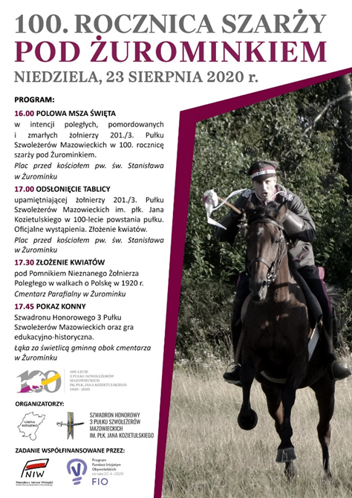
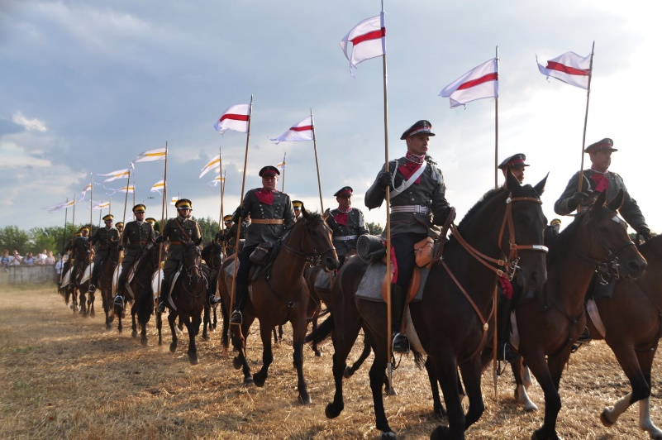
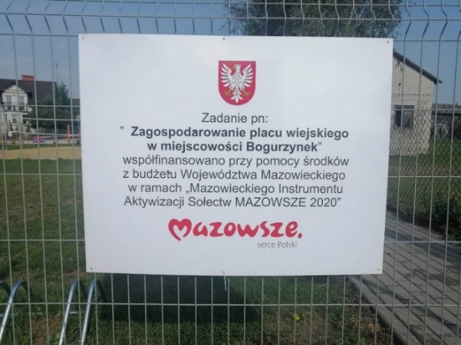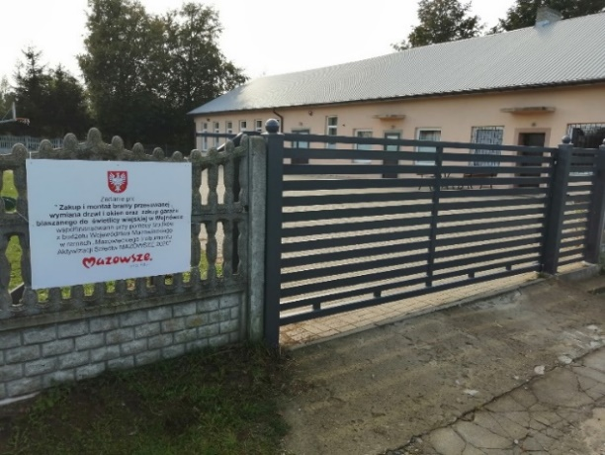

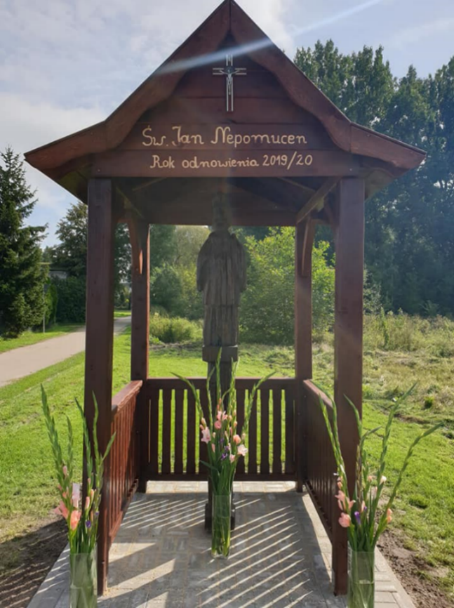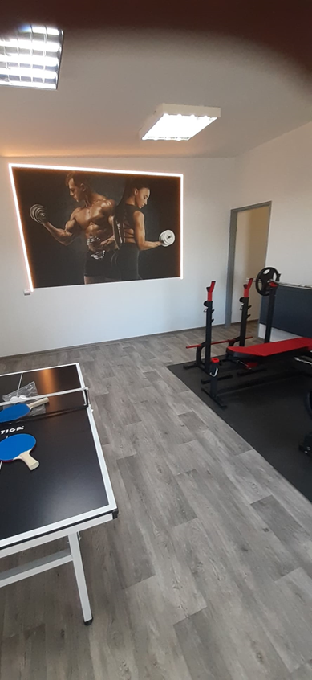

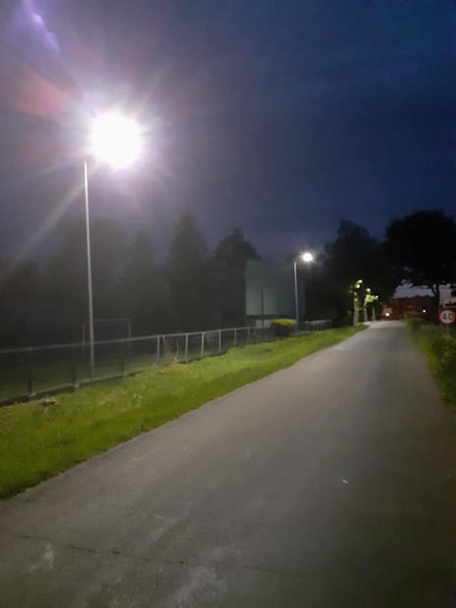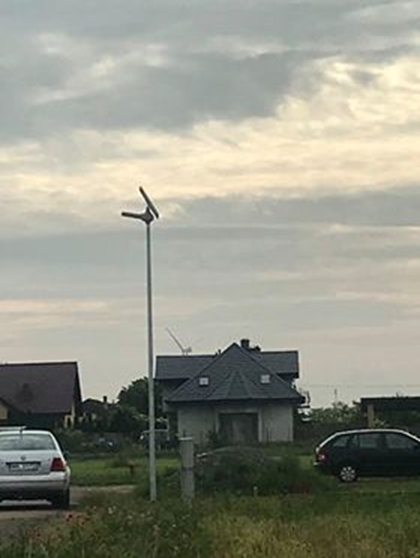



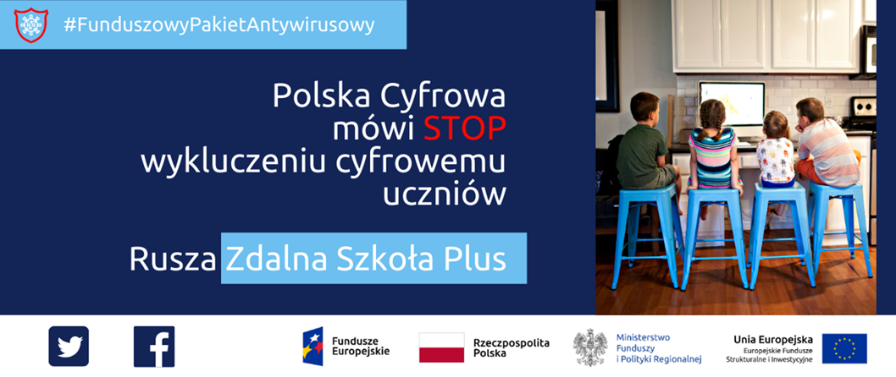

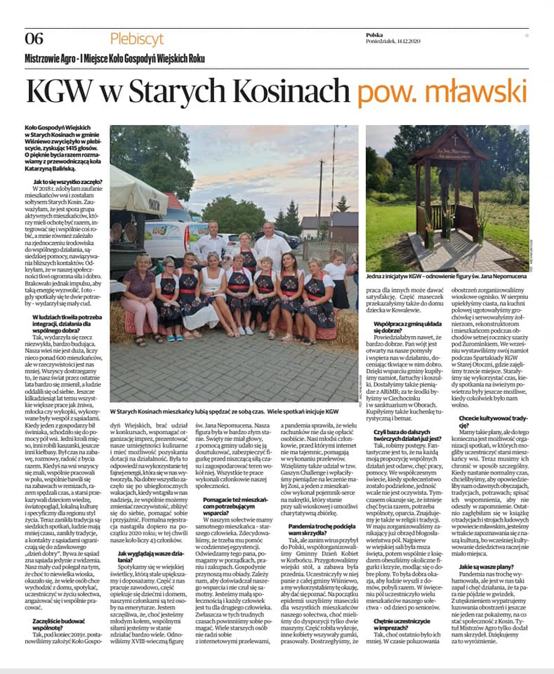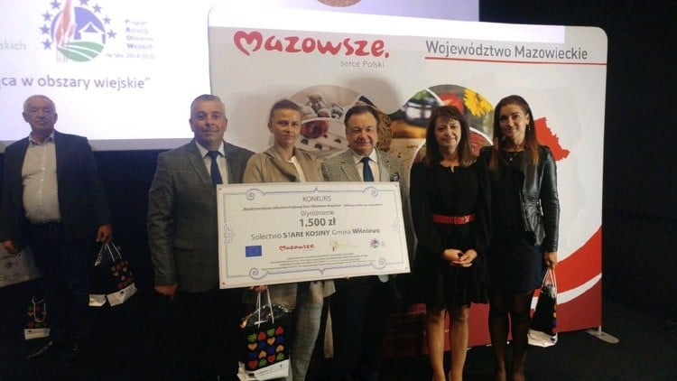

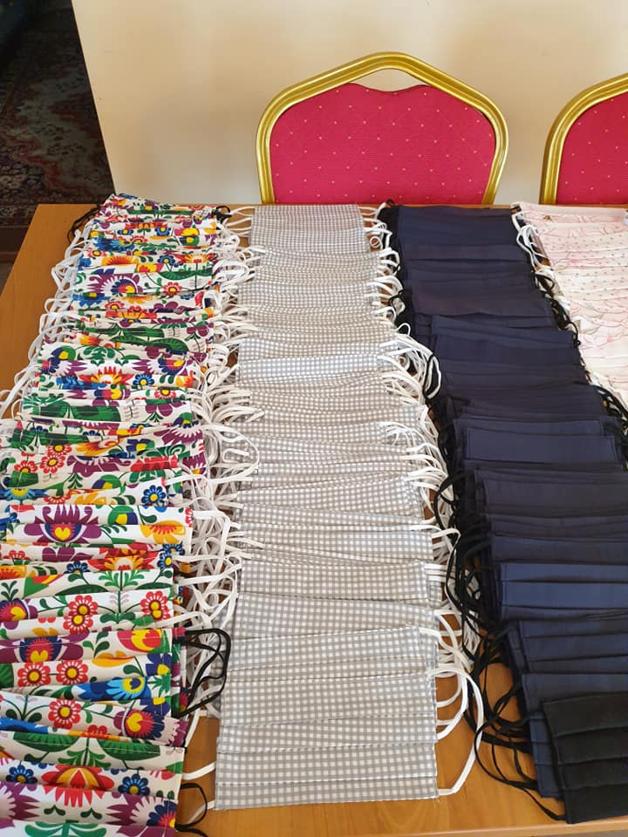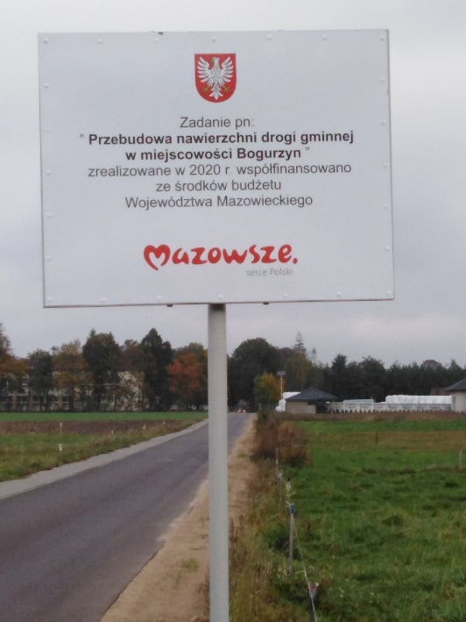
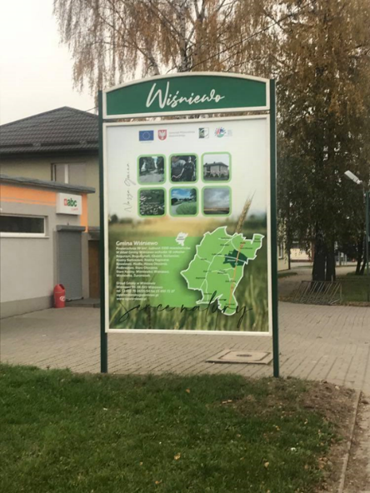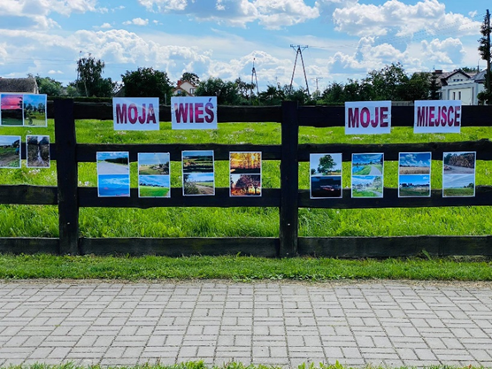

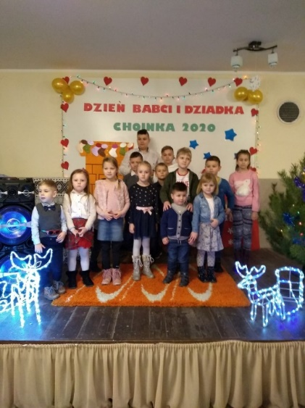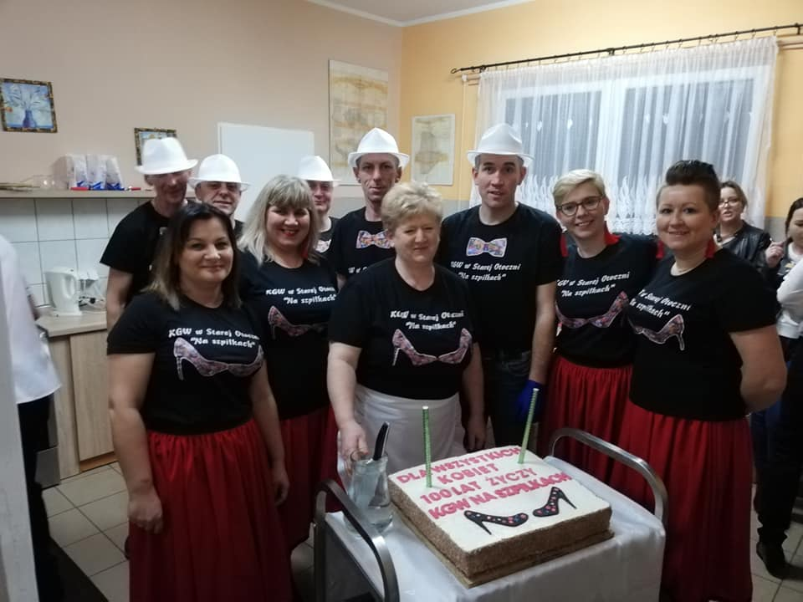

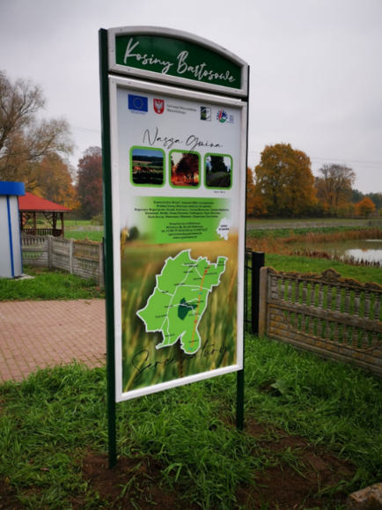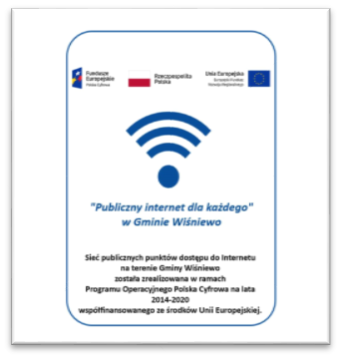

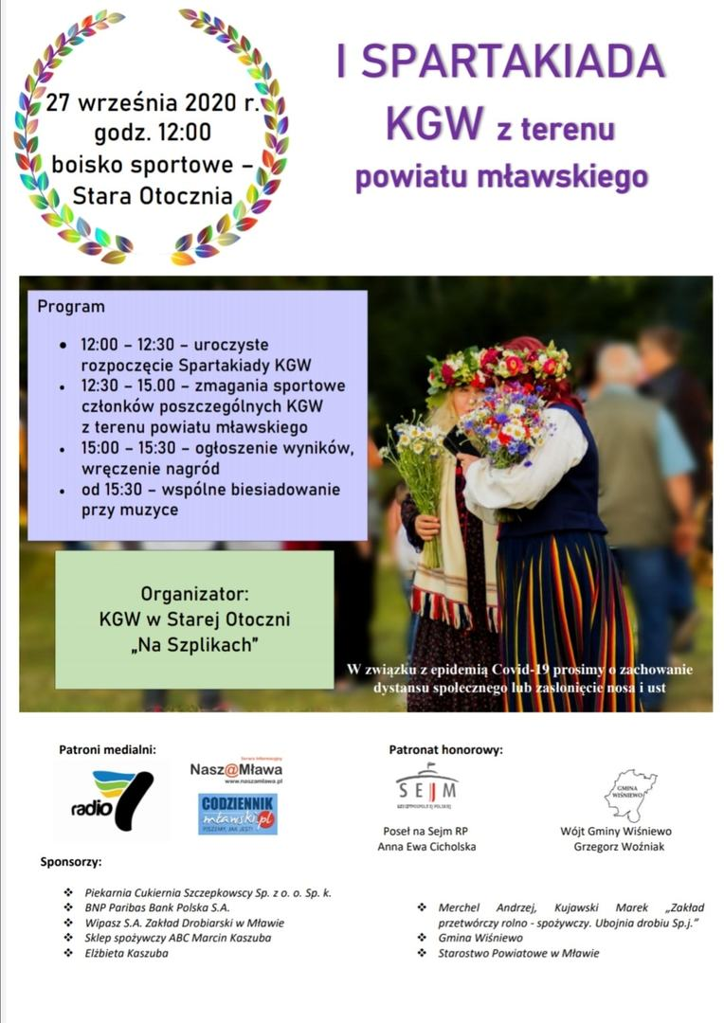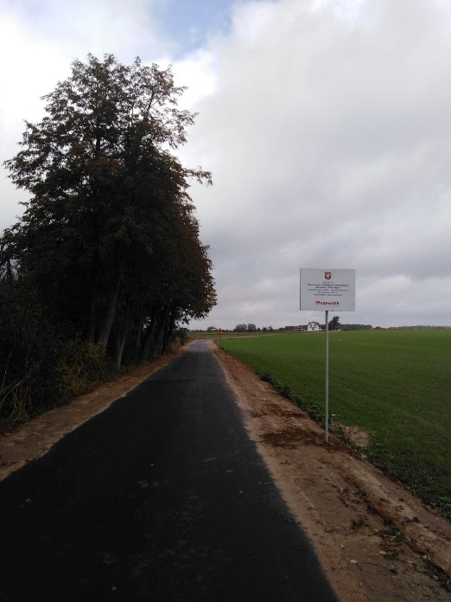
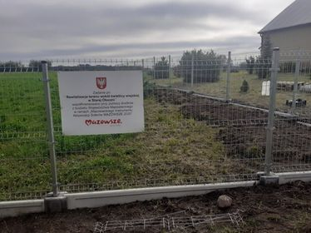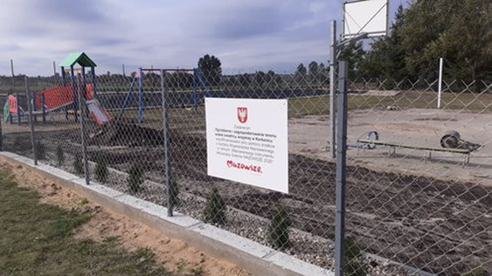

Wiśniewo Maj 2021

Strategia Rozwoju Gminy Wiśniewo na lata 2016-2022
Bank Danych Lokalnych GUS
Strategia Rozwoju Gminy Wiśniewo na lata 2016-2022
Bank Danych Lokalnych GUS,
Bank Danych Lokalnych GUS,

